# Hygiène à la ferme

# Aperçu des ressources



Cette leçon intitulée « L’hygiène à la ferme », apprend aux élèves que l’environnement de la ferme abrite à la fois des microbes utiles et pathogènes. Grâce à des discussions en groupe, à des réseaux sociaux et à un jeu de société d’excursion à la ferme, les élèves apprennent les bienfaits et les dangers des différents microbes présents à la ferme.

Les activités proposées peuvent être réalisées avec les élèves pour préparer une éventuelle visite dans une ferme ou au retour d’une telle visite pour mieux comprendre l’environnement que les élèves ont découvert.

## Liens avec le programme national

Cycle 2 : Cycle des apprentissages fondamentaux (BO n°31 du 30 juillet 2020)

* Reconnaitre des comportements favorables à sa santé ;
* Mettre en œuvre et apprécier quelques règles d’hygiène de vie : habitudes quotidiennes de propreté (dents, mains, corps).

Cycle 3 : Cycle de consolidation (BO n°25 du 22 juin 2023)

Sciences et technologies :

Alimentation humaine

* Citer quelques comportement alimentaires et règles d’hygiène favorables à la santé (qualité sanitaire des aliments, brossage des dents, etc) (cours moyen)
* Identifier les processus à l’origine de la production d’aliments par une étude documentaire ou une rencontre avec des professionnels (cours moyen)

Cycles 2 et 3 :

Parcours éducatif de santé

Éducation morale et civique

* Soin du corps, de l’environnement immédiat et plus lointain.

## Objectifs d'apprentissage

Tous les élèves apprendront que :

* Les microbes utiles présents à la ferme aident le fermier dans sa production ;
* On peut trouver des microbes pathogènes à la ferme et ceux-ci peuvent se transmettre à l’être humain.
* En nous lavant les mains et en suivant certaines règles de base, nous pouvons réduire nos risques d’attraper une infection à la ferme.

Objectifs facultatifs :

* Connaître les lieux où l’on peut trouver des microbes utiles spécifiques de la ferme et comment on les utilise pour la production d’aliments ;
* Connaître les lieux où l’on peut trouver certains microbes pathogènes spécifiques de la ferme

## Durée estimée d’enseignement : 50 minutes



## Ressources proposées

Discussion autour de situations pour permettre aux élèves d’identifier les endroits où se trouvent des microbes pathogènes (GE4 – DE1)

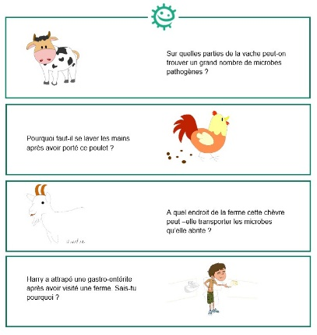

Des fiches descriptives permettent aux élèves de découvrir les microbes utiles et pathogènes présents à la ferme (DTE2 à DTE7)

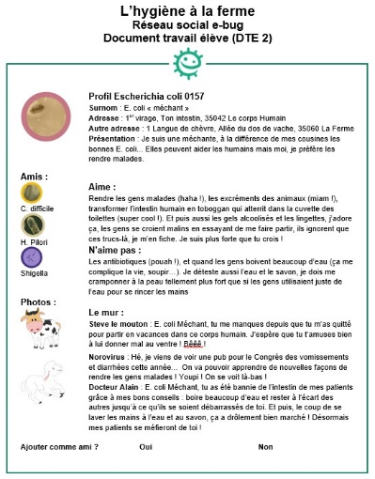

## Ressource complémentaire

Jeu « On s’amuse à la ferme » : en s’amusant l’élève révise les précautions nécessaires pour empêcher la transmission des infections à la ferme

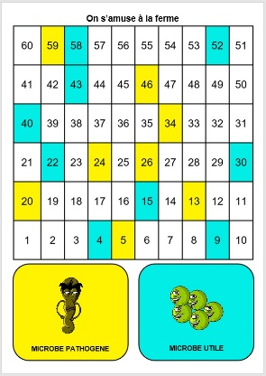

# Hygiène à la ferme

# Introduction - Guide enseignant (GE1)

## Liens avec le programme national

Cycle 2 : Cycle des apprentissages fondamentaux (BO n°31 du 30 juillet 2020)

* Reconnaitre des comportements favorables à sa santé ;
* Mettre en œuvre et apprécier quelques règles d’hygiène de vie : habitudes quotidiennes de propreté (dents, mains, corps).

Cycle 3 : Cycle de consolidation (BO n°25 du 22 juin 2023)

Sciences et technologies :

Alimentation humaine

* Citer quelques comportement alimentaires et règles d’hygiène favorables à la santé (qualité sanitaire des aliments, brossage des dents, etc) (cours moyen)
* Identifier les processus à l’origine de la production d’aliments par une étude documentaire ou une rencontre avec des professionnels (cours moyen)

Cycles 2 et 3 :

Parcours éducatif de santé

Éducation morale et civique

* Soin du corps, de l’environnement immédiat et plus lointain.

## Mots-clés :

Ferme

Hygiène

E. coli

Salmonella

Campylobacter

Microbes utiles

Rhizobia

Thermophiles

Lactobacilli

## Contexte

L’environnement de la ferme est un lieu ludique et pédagogique pour tous les âges. Ce cours a pour but d’apprendre aux élèves quels sont les microbes utiles et pathogènes présents dans l’environnement de la ferme.

Il y a bien plus de microbes utiles à la ferme que de microbes pathogènes. Parmi ces microbes utiles, qui sont indispensables pour la production du fermier, les Lactobacilli fermentent le fourrage pour le rendre plus digeste et transforment le lait en yaourt, les bactéries thermophiles dégradent les matières végétales en décomposition pour en faire du compost. Les rhizobia sont capables de prendre l’azote dans l’air et de la transformer une forme que les plantes peuvent utiliser : l’ammoniac. Grâce à cette transformation, les plantes comme les pois, les haricots ou les lentilles peuvent absorber l’azote dont elles ont besoin pour grandir et se développer.



Néanmoins, certains microbes dans cet environnement peuvent être pathogènes pour l’être humain et il est essentiel d’en être conscient pour s’assurer que les fermiers restent en bonne santé et que les visites à la ferme restent agréables et sûres. Les animaux de la ferme, même lorsqu’ils semblent propres et en bonne santé, peuvent transporter des microbes utiles et sans danger pour l’animal, mais susceptibles de nous infecter si nous les attrapons. Escherichia coli, Salmonella et Campylobacter sont des exemples de bactéries pouvant provoquer des infections à tout âge, mais qui peuvent être particulièrement graves chez de jeunes enfants. Ces bactéries sont normalement présentes dans les excréments des animaux et il peut en exister partout où il peut y avoir des fèces, par exemple sur les clôtures, les barrières, les museaux/arrière-trains des animaux, etc.

Les symptômes de chacune de ces infections microbiennes sont variables, mais comportent en général une perte rapide de liquide par diarrhée et vomissements.

En visitant la ferme, les élèves apprendront les bienfaits des microbes utiles et des gestes simples pour réduire le risque d’attraper une infection. Ils découvriront un nouvel environnement, un nouveau métier mais enrichiront aussi leurs connaissances sur la manière dont se transmettent les microbes dans ce nouvel environnement.

Parmi ces gestes simples :

* Se laver les mains à l’eau et au savon après un contact avec les animaux et avant de manger ou de boire (les gels hydro-alcooliques et les lingettes n’éliminent pas aussi efficacement ces microbes).
* Éviter d’embrasser ou d’approcher son visage du museau de l’animal et éviter de mettre ses mains sur son visage ou dans sa bouche après avoir caressé un animal.
* Manger dans les lieux désignés pour le pique-nique.
* Ne rien manger lorsque l’on marche à travers la ferme et ne pas manger ce qui est tombé par terre.
* Bien nettoyer les chaussures, puis se laver les mains à l’eau et au savon après la visite.

## Proposition de séquence

L’objectif de cette leçon est d’apprendre aux élèves qu’il existe des microbes utiles et pathogènes dans l’environnement de la ferme. Dans les activités principales, grâce à des supports de discussion et des fiches descriptives des microbes, l’élève apprendra à repérer les endroits où se trouvent ses microbes et comment il peut agir pour prévenir des infections. Le jeu « On s’amuse à la ferme » est une activité complémentaire lors de laquelle l’élève peut utiliser ses connaissances.

Vous pouvez utiliser/adapter ces ressources à votre convenance (format Word modifiable) et vous trouverez également un dossier avec des illustrations pour pouvoir créer vos propres fiches.

L’ordre de la séquence et la répartition de la classe (groupes) sont proposés à titre indicatif. Vous pouvez tout à fait les adapter en fonction de vos besoins et de vos contraintes.

# Hygiène à la ferme

# Plan de séquence - Guide enseignant (GE2)



## Liens avec le programme national

Cycle 2 : Cycle des apprentissages fondamentaux (BO n°31 du 30 juillet 2020)

* Reconnaitre des comportements favorables à sa santé ;
* Mettre en œuvre et apprécier quelques règles d’hygiène de vie : habitudes quotidiennes de propreté (dents, mains, corps).

Cycle 3 : Cycle de consolidation (BO n°25 du 22 juin 2023)

Sciences et technologies :

Alimentation humaine

* Citer quelques comportement alimentaires et règles d’hygiène favorables à la santé (qualité sanitaire des aliments, brossage des dents, etc) (cours moyen)
* Identifier les processus à l’origine de la production d’aliments par une étude documentaire ou une rencontre avec des professionnels (cours moyen)

Cycles 2 et 3 :

Parcours éducatif de santé

Éducation morale et civique

* Soin du corps, de l’environnement immédiat et plus lointain.

## Objectifs d'apprentissage

Tous les élèves apprendront que :

* Les microbes utiles présents à la ferme aident le fermier dans sa production ;
* On peut trouver des microbes pathogènes à la ferme et ceux-ci peuvent se transmettre à l’être humain.
* En nous lavant les mains et en suivant certaines règles de base, nous pouvons réduire nos risques d’attraper une infection à la ferme.

Objectifs facultatifs :

* Connaître les lieux où l’on peut trouver des microbes utiles spécifiques de la ferme et comment on les utilise pour la production d’aliments ;
* Connaître les lieux où l’on peut trouver certains microbes pathogènes spécifiques de la ferme

**Abréviations**

DTE : Document de travail élèves

DCE : Document complémentaire élèves

GE : Guide enseignant

## Introduction

1. Commencer le cours en expliquant qu’il y a beaucoup de microbes utiles dans la ferme qui sont indispensables à la production du fermier. Peuvent-ils donner des exemples d’aliments produits avec l’aide des microbes utiles ?
2. Demander aux élèves ce qui pourrait à leur avis les rendre malades à la ferme, par exemple toucher des endroits qui peuvent être contaminés par les déjections des animaux puis ne pas se laver les mains avant de manger.
3. Expliquer que certains animaux de la ferme (qui semblent propres et en bonne santé) peuvent héberger des microbes que nous ne pouvons voir et qui ne font pas de mal à l’animal, mais qui peuvent nous infecter et provoquer des infections si nous les attrapons.
4. Expliquer que ces microbes vivent normalement dans les excréments des animaux mais parfois, ces excréments contaminent beaucoup de choses. Demander aux enfants d’imaginer une vache se grattant l’arrière train contre une clôture, puis se grattant le museau au même endroit de la clôture. Où sont maintenant les microbes pathogènes ? Réponse : sur l’arrière-train et le museau de la vache, mais aussi sur la clôture.
5. Expliquer que si l’on touche ces animaux, ou les endroits avec lesquels ils ont été en contact, on peut attraper ces microbes nocifs sur les mains, et si ces microbes pénètrent à l’intérieur de notre corps, ils peuvent entraîner des vomissements et une diarrhée. Ainsi si on touche la clôture ou caresse le museau de cette vache, on peut être infecté par les microbes pathogènes.
6. Dire aux élèves qu’ils vont se familiariser avec les microbes utiles qui contribuent à la production alimentaire et les microbes pathogènes présents dans les fermes. Ils vont aussi apprendre comment se protéger lorsqu’ils visitent une ferme et touchent les animaux.

## Activité Principale

1. Présenter aux élèves les images de chaque animal (des diapositives PowerPoint ou des fichiers PDF peuvent être téléchargés à partir du site <https://e-bug.eu/fr-fr/>).
2. Pour chaque animal, demander aux élèves de répondre à la question et discuter (les situations à discuter sont détaillés dans le GE 4).
3. Demander ensuite aux élèves à quel endroit de la ferme il peut y avoir des microbes utiles pour l’être humain.
4. Demander à la classe s’ils savent comment s’appellent certains microbes utiles et pathogènes présents à la ferme. Distribuer aux élèves les DTE 1 – DTE 7.  
   Ces notions auront été abordées en travaillant les activées des thématiques « microbes utiles » et « microbes pathogènes ». Dans ce cas les élèves peuvent citer les noms retenus. Dans le cas contraire les élèves peuvent citer les noms des microbes utiles ou pathogènes qu’ils auront identifiés à la lecture des DTE.
5. Demander aux élèves ce qu’ils peuvent conclure à partir des profils présentés de l’utilité et des risques des différents microbes, et s’ils souhaiteraient s’en faire des « amis » ? Ont-ils remarqué dans ces profils ce qui pourrait empêcher ces microbes pathogènes d’être transmis aux humains ?

# Hygiène à la ferme

# Plan de séquence (suite) - Guide enseignant (GE3)



## Après l’activité en classe OU la visite à la ferme

1. Discuter avec les élèves de ce qu’ils ont appris :

* Se rappeler qu’il existe surtout beaucoup de microbes utiles à la ferme qui aident les fermiers à produire nos aliments chaque jour ;
* Savoir que les animaux peuvent être porteurs de microbes pathogènes et qu’il faut donc avoir une bonne hygiène pour se protéger et ainsi éviter d’être infecté.

1. Demander à la classe de citer des comportements qu’on peut adopter pour se protéger lorsqu’on visite une ferme.

Par exemple :

* Se laver les mains à l’eau et au savon après avoir touché les animaux et avant de manger ou de boire ;
* Manger dans des lieux désignés ;
* Ne pas manger ce qui est tombé par terre.

1. Mettre à profit cette discussion pour renforcer les messages-clés :

* Les microbes utiles aident le fermier à produire des aliments ;
* Les animaux de la ferme peuvent être porteurs de microbes pathogènes tels que Salmonella, E. coli et Campylobacter, qui peuvent nous rendre malades ;
* C’est très important de se laver les mains à l’eau et au savon, surtout après avoir touché les animaux et avant de boire ou de manger ;
* Il ne faut pas embrasser les animaux ni toucher leur museau, leur arrière-train ou leurs pattes et les enfants doivent éviter de se toucher le visage ou la bouche quand ils sont à la ferme ;

Si les enfants tombent malades après avoir visité une ferme, les parents doivent prévenir leur médecin traitant et les enfants ne doivent pas se rendre à l’école jusqu’à deux jours après disparition des vomissements et de la diarrhée, pour diminuer le risque de transmission de l’infection aux autres élèves



## Activités complémentaires

* Le jeu « On s’amuse à la ferme » met l’accent sur les précautions nécessaires pour empêcher la transmission des infections à la ferme. Les élèves peuvent mobiliser les connaissances vues précédemment (DTE8).

1. Imprimer le plateau de jeu (format A3), les pions et les cartes en nombre suffisant, sachant que chaque groupe devra disposer de l’ensemble des éléments.
2. Séparer la classe en groupes d’environ 6 élèves et donner à chaque groupe un plateau de jeu, des pions, 2 dés et le jeu de cartes.
3. Les élèves jouent chacun leur tour en jetant les dés et en déplaçant leur pion sur le support de jeu. Si le joueur arrive sur une case microbe utile (bleue) ou sur une case microbe pathogène (jaune), il doit répondre à une question. Le joueur à sa droite doit prendre une carte correspondante et lui poser la question qui figure dessus. La carte est ensuite placée sous la pile et le joueur suivant jette les dés.
4. Le premier qui arrive à la case 60, ou la dépasse, est le gagnant.

On peut aussi jouer à ce jeu avant une visite à la ferme afin de la préparer. Les scénarios peuvent alors être reliés aux activités des élèves prévues à la ferme (comme une promenade en tracteur) ou bien joués selon la description ci-dessus avant le début de la visite.

# Hygiène à la ferme

# Situations à discuter - Guide enseignant (GE4)

**Où sur la vache peut-on trouver beaucoup de microbes nocifs ?**

Réponse : les microbes ont tendance à se concentrer dans certaines zones (museau, arrière-train, queue et pattes) et les élèves doivent éviter de toucher les animaux à ces endroits-là car ils risquent de s’infecter. E. coli vit dans l’intestin de l’animal où il l’aide à digérer les aliments, et on risque de le trouver plus facilement dans les zones du trajet oro-fécal et sur le sol, là où sont tombées les bouses. Demander aux élèves quel est le meilleur endroit pour caresser l’animal (réponse : sur le flanc, le cou ou le dos).

dessin d'une vache. Microbes nocifs entourés en rouge sur la vache (museau, pâtes, anus)



**Où cette chèvre peut-elle propager les microbes qu’elles transportent ?**

Réponse : les chèvres peuvent propager des microbes nocifs partout où elles marchent, ou sur les clôtures, les auges, ou encore sur les êtres humains et animaux avec lesquelles elles sont en contact. Les animaux transportent des microbes dont ils ont besoin, mais qui peuvent rendre les humains malades (par exemple, E. coli dans l’intestin de l’animal l’aide à digérer sa nourriture mais si on en ingère, on peut avoir la diarrhée). Il faut donc se laver les mains après tout contact avec n’importe quel animal de la ferme, y compris les animaux de compagnie comme les chiens et les chats.

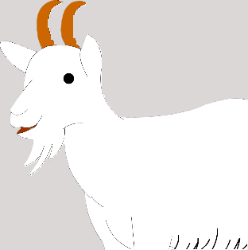

**Pourquoi doit-on se laver les mains après avoir tenu cette poule dans ses bras ?**

Réponse : c’est amusant de tenir un poulet dans ses bras et ce sont de bons animaux de compagnie, mais leurs fientes peuvent contenir des microbes nocifs (tels que Salmonella et Campylobacter), alors évite si possible de marcher dans les fientes, et lave-toi bien les mains à l’eau courante et au savon après avoir touché la volaille.



**Harry a mal au ventre après sa visite à la ferme. Sais-tu pourquoi ?**

Réponse : on trouve beaucoup de microbes utiles et pathogènes chez les animaux et sur les surfaces tout autour de la ferme. Certains de ces microbes ne font pas de mal aux animaux mais peuvent nous rendre malades. C’est important de bien se laver les mains pour ôter les microbes pathogènes qu’on a pu attraper au contact des animaux, surtout avant de manger ou de boire. Si l’on tombe malade, il faut éviter d’aller à l’école, boire beaucoup d’eau et prévenir son médecin qu’on a visité une ferme.

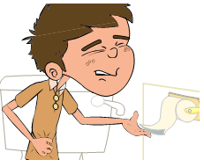

# L’hygiène à la ferme Discussion autour de situations Document travail élève (DTE1)



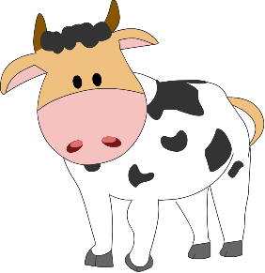

Sur quelles parties de la vache peut-on trouver un grand nombre de microbes pathogènes ?

Pourquoi faut-il se laver les mains après avoir porté ce poulet ?

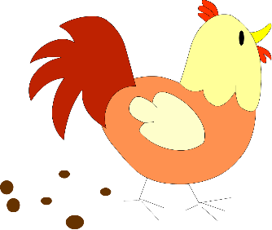



A quel endroit de la ferme cette chèvre peut –elle transporter les microbes qu’elle abrite ?

Harry a attrapé une gastro-entérite après avoir visité une ferme. Sais-tu pourquoi ?

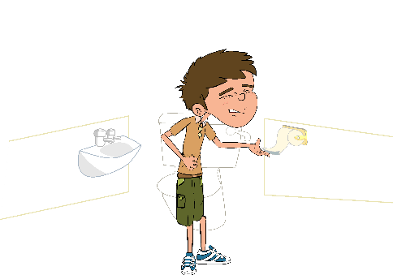

# L’hygiène à la ferme Réseau social e-bug Document travail élève (DTE 2)



# photo représentant la bactérie Escherichia coli

## Profil Escherichia coli 0157

**Surnom** : E. coli « méchant »

**Adresse** : 1er virage, Ton intestin, 35042 Le corps Humain

**Autre adresse** : 1 Langue de chèvre, Allée du dos de vache, 35060 La Ferme

**Présentation** : Je suis une méchante, à la différence de mes cousines les bonnes E. coli... Elles peuvent aider les humains mais moi, je préfère les rendre malades.

**Amis :**

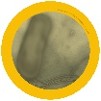   
C. difficile

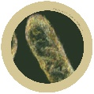   
H. Pilori

 Shigella

**Aime :**

Rendre les gens malades (haha !), les excréments des animaux (miam !), transformer l’intestin humain en toboggan qui atterrit dans la cuvette des toilettes (super cool !). Et puis aussi les gels alcoolisés et les lingettes, j’adore ça, les gens se croient malins en essayant de me faire partir, ils ignorent que ces trucs-là, je m’en fiche. Je suis plus forte que tu crois !

**N’aime pas :**

Les antibiotiques (pouah !), et quand les gens boivent beaucoup d’eau (ça me complique la vie, soupir…). Je déteste aussi l’eau et le savon, je dois me cramponner à la peau tellement plus fort que si les gens utilisaient juste de l’eau pour se rincer les mains

**Photos :**

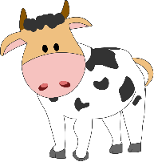

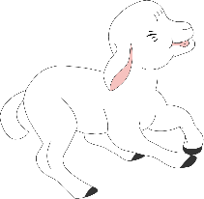

**Le mur :   
Steve le mouton** : E. coli Méchant, tu me manques depuis que tu m’as quitté pour partir en vacances dans ce corps humain. J’espère que tu t’amuses bien à lui donner mal au ventre ! Bêêê !

**Norovirus** : Hé, je viens de voir une pub pour le Congrès des vomissements et diarrhées cette année... On va pouvoir apprendre de nouvelles façons de rendre les gens malades ! Youpi ! On se voit là-bas !

**Docteur Alain** : E. coli Méchant, tu as été bannie de l’intestin de mes patients grâce à mes bons conseils : boire beaucoup d’eau et rester à l’écart des autres jusqu’à ce qu’ils se soient débarrassés de toi. Et puis, le coup de se laver les mains à l’eau et au savon, ça a drôlement bien marché ! Désormais mes patients se méfieront de toi !

**Ajouter comme ami ?**

**Oui**

**Non**

# L’hygiène à la ferme Réseau social e-bug Document travail élève (DTE 3)



# Photo représentant des bactéries Salmonella

## Profil Salmonella

**Emploi** : Je suis fière de faire partie de l’armée des *Salmonella*. Nous sommes plus de 2 500 types différents !

**Adresse** : Vallon de l’estomac, 21410 Le Corps Humain

**Résidence secondaire** : 2 Clos des œufs, Couvée du jour, Cage à poules, 05780 Volailles

**Présentation** : Mon but principal dans la vie c’est de m’installer mais je n’y arrive jamais ! C’est pas de ma faute si je provoque tout le temps des gastro-entérites…

**Amis :**



*H. Pilori*

 *Shigella*



*C. difficile*

**Aime :**

Moi et mes potes de l’armée des Salmonella, ce qu’on préfère, c’est faire la fête à la ferme... Ils savent vraiment bien nous accueillir ! Mais j’aime aussi voyager... J’ADORE les pays chauds ! Alors si tu prévois un voyage prochainement, on pourra peut-être se rencontrer !

**N’aime pas :**

Les gens qui se lavent les mains avec du savon... Ça me gâche mes vacances

**Photos :**

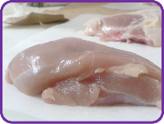

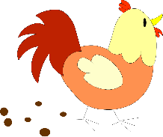

**Le mur :   
L’agence de voyages Bob** : voici un bref message pour vous remercier de voyager avec nous ! Avec votre aide, nous allons pouvoir atteindre tous les pays du monde ! La prochaine fois, j’espère que vous emmènerez vos amis !

**Daisy la Cane** : Salmonella, veux-tu laisser mes œufs tranquilles ! Ils ont tous arrêté de les acheter depuis que tu es arrivée et j’ai vraiment besoin d’argent : je voudrais m’acheter une nouvelle mare... Tu me casses mes projets !

**Docteur Alain** : oh je vois ! Les intestins des animaux ne te suffisent pas, tu veux même conquérir les pousses de choux pour satisfaire tes fringales infectieuses ! Pas de problème, je fais le nécessaire pour que tous mes patients lavent et cuisent soigneusement tous les aliments crus, malgré ta présence !

**Ajouter comme ami ?**

**Oui**

**Non**

## L’hygiène à la ferme Réseau social e-bug Document travail élève (DTE 4)



# Photo représentant la bactérie Campylobacter

## Profil Campylobacter

**Adresse :** Route de l’estomac, 01475 Le Corps Humain

**Adresse alternative :** 1 Mal cuit, Allée de la volaille, Ferme du marché, 38210 Entérite

**Présentation** : ma spécialité c’est de donner mal au ventre et des diarrhées sanglantes… Oh oui alors on rigole bien quand je suis là !

**Amis :**



*H. Pilori*

 *Shigella*



*C. Difficile*

**Aime :**

Jouer à tord-boyaux ! Sans vouloir me vanter, je suis assez bon pour te donner des crampes dans le ventre ! J’aime aussi le poulet mal cuit et le lait non pasteurisé... T’as pas de la viande crue au frigo ? J’adore m’installer dedans, surtout si c’est du poulet, même cuit à moitié, ça me convient !

**N’aime pas :**

La viande bien cuite et les fours très chauds... ce sont mes ennemis !

**Photos :**





**Le mur :**

**Patiente Amy** : tu es horrible, Campylobacter, tu m’as rendue tellement malade ! Si seulement je n’avais pas mangé cette viande mal cuite au barbecue !

**Kevin le poulet** : hé là mon vieux, fais attention et mets de l’écran solaire quand tu iras dans la cuisine. Tu risques de mourir si la température est trop haute dans le four !

**Docteur Alain** : Campylobacter... Je suis à ta poursuite ! Je sais que tu te caches et que tu peux te propager chez d’autres personnes, même quand mes patients commencent à aller mieux. Mais méfie-toi, je les ai prévenus de l’intérêt de se laver les mains à l’eau et au savon et je leur ai conseillé de bien cuire la viande !

**Ajouter comme ami ?**

**Oui**

**Non**

# L’hygiène à la ferme Réseau social e-bug Document travail élève (DTE 5)



# Photo représentant une bactérie rhizobia

## Rhizobia

**Surnom :** bactéries fixatrices d’azote

**Adresse :** Clos des racines, Allée des Légumineuses, Village souterrain, 76540 Racine-sous-azote

**Présentation** : Nous les *Rhizobia* nous sommes championnes pour transformer l’azote en casse-croûte pour les plantes ! Mais on ne fait pas ça toutes seules : nous vivons dans des plants de haricots, de trèfles et de pois qui nous aident dans notre travail !

**Amis :**

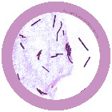

*L.acidophilus*

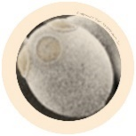

*S. cerevisiae*

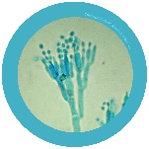 *Penicillium*

**Aime :**

Rester à la maison, une fois qu’on s’est installés confortablement sur une racine, on y reste jour et nuit ! Ce n’est pas que nous soyons paresseux, non, nous gagnons notre vie en remplissant le sol de quantités d’ammoniac dont les plantes ont besoin pour pousser, en utilisant du gaz naturel présent dans l’air ! On dirait de la magie mais, en fait, ce sont les secrets du métier... et grâce à ça, on a un toit au-dessus de nos têtes !

**N’aime pas :**

Trop d’oxygène – je sais, ça vous semble idiot à vous autres êtres humains, mais nous n’aimons pas ça, il nous complique tout notre travail.

**Photos :**

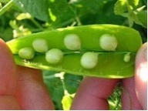

**Le mur :**

**Albert le trèfle** : hé là, comment ça va là-dessous ? Il y a un paquet de graines qui arrivent et qui sont très difficiles, alors il va falloir travailler dur pour que le sol leur convienne ! On peut pas faire ça tout seuls, toi et moi nous devons bosser ensemble pour que ça marche !

**David le fermier** : salut les gars ! J’ai pensé que ça pouvait vous intéresser, je viens de recevoir un prix de la mairie pour ma récolte de céréales record ! Je voulais juste vous dire : je n’aurais jamais pu faire ça sans vous. Merci beaucoup !

**Ajouter comme ami ?**

**Oui**

**Non**

# L’hygiène à la ferme Réseau social e-bug Document travail élève (DTE 6)



# photo thermophile

## Groupe Thermophiles

**Surnom :** un vaste groupe d’amateurs de chaleur !

**Adresse :** La Tourbière, Tas de compost, Cour de la ferme, 35473 Fumier

**Présentation** : on nous appelle des thermophiles parce qu’on adore la chaleur ! Fais un tour au milieu du compost et tu verras qu’il y fait bon et chaud. Ça nous convient parfaitement, ça nous fait juste travailler plus dur !

**Amis :**



*L. acidophilus*

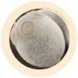

*S. cerevisiae*

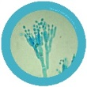 *Penicillium*

**Aime :**

On adore les vieux tas de plantes coupées, ajoutez de l’herbe et de la terre et on a un repas fabuleux ! Pour faire partie du gang des thermophiles, tu dois être soit une bactérie, soit un champignon et il s’agit de travailler à haute température ! Les plantes en décomposition, c’est notre spécialité : nous les dégradons et nous les recyclons directement en délicieux nutriments, tout ça dans le confort de la chaleur tropicale !

**N’aime pas :**

Tu sais qu’on aime la chaleur mais on déteste le froid ! Et par froid, on entend +20ºC : à cette température, les bactéries parmi nous ne sortent même pas de leurs endospores protectrices ! Brrrrrr !

**Photos :**

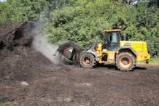

**Le mur :   
Sally la fraise** : salut, les thermophiles, merci pour le bon dîner que vous m’avez préparé dans le compost de la cuisine, c’était excellent ! Je vais demander au fermier David de m’en donner encore la semaine prochaine, alors continuez !

**Lactobacilles** : chers tous, j’espère que vous pourrez venir chez moi la semaine prochaine, je réunis mes amis pour célébrer une nouvelle année de production record à la ferme. J’espère qu’il n’y aura pas d’intrus – je ne veux pas que des bactéries pathogènes se pointent !

**Edgard Écolo** : félicitations aux thermophiles, vous avez été sélectionnés pour recevoir un prix pour tous vos efforts de recyclage. En transformant tous les déchets végétaux en nutriments pour la ferme, vous aidez vraiment l’écosystème. Bravo !

**Ajouter comme ami ?**

**Oui**

**Non**

# L’hygiène à la ferme Réseau social e-bug Document travail élève (DTE 7)



# Photo lactobacille

## Groupe Lactobacilles

**Surnom :** bactéries probiotiques

**Adresse :** Auberge des Laitages, Étang du lait de vache, Laiterie de la ferme, 04635 Laits-et-fromages

**Adresse alternative :** 1 Microbe utile, Coin du petit intestin, Place de la fermentation, 89360 TRIPES

## Présentation : on aime assister à un bon match de boxe quand on est dans l’intestin humain, alors faites gaffe les bactéries pathogènes : nous nous battons pour la santé des humains ! Ding ! Le premier round commence !

**Amis :**

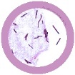

*L.acidophilus*

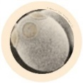

*S. cerevisiae*

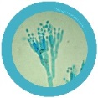 *Penicillium*

**Aime :**

Ce qu’on préfère, c’est le lactose – ce sucre contenu dans le lait, c’est trop bon ! Il nous donne plein d’énergie et on sait que tout le monde est content quand le produit de notre fermentation est un merveilleux yaourt velouté ! Et puis il y en a parmi nous qui sont champions pour fabriquer du fourrage : de l’herbe fermentée que les vaches et les moutons peuvent manger toute l’année... Ils adorent ça !

**N’aime pas :**

Les vilains microbes qui font du mal aux humains (pourquoi ça ?). Les humains et les *Lactobacilles* ont toujours été copains, on s’entraide, non ?!





**Le mur :   
Société de produits laitiers :** chers Lactobacilli, nous organisons un séminaire sur l’importance des cultures bactériennes pour les ressources alimentaires et nous souhaiterions que vous nous fassiez une présentation sur vos expériences dans ce domaine. Vous êtes vraiment les plus aptes à faire ce genre de choses ! Merci d’avance de nous répondre rapidement.

**Patiente Cécile :** merci beaucoup à tous mes amis Lactobacilles, après que les Campylobacter se soient installés dans mon intestin, vous m’avez vraiment aidée à les combattre et à me remettre sur pieds. Bisous, Cécile.

**Dorothée la vache :** allez-y, les Lactobacilles ! Grâce à votre aide, mon lait est vraiment très apprécié et se vend très bien ! Bientôt, je vais pouvoir me payer les vacances au bord de la mer dont j’ai toujours rêvé... Je suis impatiente de sentir du sable sous mes sabots !

**Ajouter comme ami ?**

**Oui**

**Non**

# L’hygiène à la ferme Règles du jeu Document travail élève (DTE 8)



## On s’amuse à la ferme !

## Règles du jeu :

1. Chaque joueur choisit un pion et lance les 2 dés pour savoir qui commence : celui qui fait le plus grand chiffre commence.
2. Le gagnant est celui qui arrive en premier sur la case numéro 60 ou la dépasse.
3. Lancer les dés chacun son tour dans le sens des aiguilles d’une montre et avancer du nombre de cases indiquées par les dés.
4. Si tu arrives sur une case jaune, le joueur situé à ta droite doit tirer une carte « microbe pathogène » et te lire la question. Si tu as la bonne réponse, tu peux rester sur ta case. Si tu n’as pas la bonne réponse, suis ce qui est indiqué sur la carte.  
    Si tu arrives sur une case bleue, le joueur situé à ta droite doit tirer une carte « microbe utile » et te lire la question. Si tu as la bonne réponse, tu peux rester sur ta case. Si tu n’as pas la bonne réponse, suis ce qui est indiqué sur la carte

## Choisis ton pion :



Pourquoi ne dois-tu pas manger des bonbons tombés dans l’enclos des animaux ?

Les bonbons tombés dans l’enclos peuvent être recouverts de microbes pathogènes. Si tu les manges, cela te rendra malade.

Si tu n’as pas trouvé la réponse,  
recule de 3 cases

Pourquoi faut-il se laver les mains après avoir joué avec des animaux ?

Les animaux peuvent être porteurs de microbes pathogènes qui peuvent te rendre malade. Tu peux attraper ces microbes quand tu les touches.

Si tu n’as pas trouvé la réponse,  
échange ta place avec la personne en dernière place

Dans une ferme, où peux-tu t’installer pour manger ton sandwich ?

Tu peux le manger après t’être lavé les mains et où les animaux n’ont pas le droit d’aller. Tu risqueras moins d’attraper des microbes pathogènes.

Si tu n’as pas trouvé la réponse,  
échange ta place avec la personne qui est derrière toi

Pourquoi peut-il y avoir des microbes pathogènes sur les clôtures ?

En se grattant l’arrière-train sur les clôtures, les animaux peuvent déposer des excréments qui peuvent contenir des microbes pathogènes.

Si tu n’as pas trouvé la réponse,  
recule de 5 cases

Il n’y a que des microbes pathogènes à la ferme. Vrai ou faux ?

Faux : il y a beaucoup de microbes utiles à la ferme qui aident le fermier à fabriquer des aliments.

Si tu n’as pas trouvé la réponse,  
Recule de 4 cases

Cite 3 endroits à la ferme où il peut y avoir des microbes pathogènes

Réponses possibles : dans les excréments de l’animal, dans l’enclos, sur une clôture, sur le sol où les animaux marchent…

Si tu n’as pas trouvé la réponse,  
Recule d’1 case par réponse fausse

Peux-tu citer un microbe pathogène qu’on peut trouver dans une ferme ?

Réponses possibles : Campylobacter, Salmonella, E. Coli

Si tu n’as pas trouvé la réponse,  
retourne à la case numéro 2

Pourquoi ne faut-il pas mettre les mains à la bouche après avoir caressé un veau ?

Tes mains peuvent être recouvertes de microbes pathogènes. Si tu mets tes mains à la bouche, cela peut te rendre malade.

Si tu n’as pas trouvé la réponse,  
recule de 2 cases

Il vaut mieux se laver les mains à l’eau et au savon, que d’utiliser du gel pour les mains.  
Vrai ou faux ?

Vrai, parce que cela enlève mieux les microbes pathogènes.

Si tu n’as pas trouvé la réponse,  
recule d’1 case

Que dois-tu faire si tu as mal au ventre deux jours après ta visite à la ferme ?

Demande à tes parents de prévenir ton médecin que tu es malade après avoir visité une ferme. En attendant reste à la maison, et bois beaucoup d’eau.

Si tu n’as pas trouvé la réponse,  
recule de 3 cases

Peux-tu manger ton sandwich s’il tombe par terre à la ferme ?

Non, il peut y avoir des microbes pathogènes sur ton sandwich. Si tu le manges, cela peut te rendre malade.

Si tu n’as pas trouvé la réponse,  
recule de 5 cases

Quelles sont les parties du corps de l’animal où il risque d’y avoir des microbes pathogènes ?

L’arrière-train, la queue, les pattes, le museau

Si tu n’as pas trouvé la réponse,  
retourne à la case n° 2

Peut-on trouver des microbes pathogènes sur les animaux de compagnie ?

Oui, c’est pour cela qu’il est important de se laver les mains après les avoir touchés.

Si tu n’as pas trouvé la réponse,  
échange ta place avec la personne à la dernière case

Vaut-il mieux porter des bottes en caoutchouc ou des baskets pour visiter une ferme ?

Des bottes en caoutchouc, car après la visite, elles sont plus faciles à rincer et elles ont moins de recoins où les microbes peuvent se cacher.

Si tu n’as pas trouvé la réponse  
recule de 4 cases

Tu vois une pomme par terre dans le pré des vaches. Peux-tu la manger ?

Non, car des microbes pathogènes venant du sol peuvent recouvrir la pomme.  
Si tu la manges, cela peut te rendre malade.

Si tu n’as pas trouvé la réponse  
recule de 2 cases

Cite trois choses qu’il ne faut pas faire quand tu es dans l’enclos avec les animaux.

Réponses possibles : manger, mettre les mains à la bouche, toucher les excréments et embrasser les animaux, s’asseoir par terre, se toucher le visage.

Si tu n’as pas trouvé la réponse  
recule d’une case par mauvaise réponse

Vaut-il mieux se laver les mains avec du savon, au robinet dehors ou dans une bassine d’eau ?

Au robinet dehors, car l’eau est plus propre.

Si tu n’as pas trouvé la réponse  
recule d’une case

Tu es tombé(e) dans l'enclos des vaches. Tu es tout(e) sale et tu en as plein le visage, vas vite te laver !

Tu recules de 3 cases.

Tu visites la ferme avec ta classe et c'est l'heure du gouter, tu ouvres le paquet de biscuit sans avoir lavé tes mains.

Tu recules de 2 cases

Tu as éliminé des microbes pathogènes quand tu t’es lavé les mains avec de l’eau et du savon après avoir touché les animaux.

Avance de 3 cases

Tu sais qu’il y a des microbes utiles à la ferme qui aident la fermière à fabriquer des aliments.

Avance de 4 cases

Tu as rincé tes bottes en caoutchouc avant de quitter la ferme pour éliminer les microbes qui pourraient se trouver dessus.

Avance d’1 case

Tu as vu un animal se gratter l’arrière-train sur la clôture. Tu as fait attention de ne pas toucher cette clôture car elle risque d’être couverte de microbes pathogènes.

Avance de 5 cases

Tu as aidé des enfants plus jeunes que toi à se laver les mains avant de déjeuner.

Avance de 4 cases

Tu as préféré te laver les mains avec de l’eau et du savon plutôt qu’avec du gel pour les mains ou des lingettes.

Le savon est plus efficace. Il détruit l’huile naturelle que nous avons sur les mains (cette huile retient les microbes), et l’eau fait partir les microbes.

Avance de 8 cases

Cite un lieu à la ferme où il y a des microbes utiles.

Réponses possibles : dans le compost, le sol, la laiterie, le silo à fourrage, la fromagerie.

Échange ta place avec la personne qui est devant toi

Tu as transmis à tes parents la fiche d’information donnée par la fermière sur ce qu’il fallait faire après la visite à la ferme.

Avance de 3 cases

Tu as lavé tes mains, avec de l’eau et du savon, avant de manger ton sandwich dans la zone de pique-nique.

Avance jusqu’à la prochaine case avec un numéro pair

Aujourd’hui, tu as visité une ferme. En rentrant à la maison, tu as retiré tes bottes en caoutchouc et tu les as laissées dans l’entrée.

Avance d’1 case

Tu as fait tomber un bonbon par terre, dans l’enclos des animaux et tu l’as mis tout de suite à la poubelle.

Avance de 5 cases

Tu as évité de marcher dans la bouse de vache car tu te souviens que les excréments des animaux peuvent contenir des microbes pathogènes.

Avance de 4 cases

Cite un microbe utile qu’on peut trouver à la ferme.

Réponses possibles : Lactobacilles, Thermophiles, Rhizobia.

Avance de 8 cases

En tombant, tes mains étaient couvertes de boue. Tu les as donc lavées à l’eau et au savon avant de toucher quelqu’un ou quelque chose.

Échange ta place avec la personne qui est en tête

Tu sais qu’il y a davantage de microbes utiles que de microbes pathogènes à la ferme. Beaucoup de ces microbes utiles aident les fermiers à produire des aliments.

Échange ta place avec la personne devant toi

Cite un aliment ou une boisson fabriqué à l’aide d’un microbe utile.

Réponses possibles : yaourt, lait, pain, céréales, cidre, bière.

Échange ta place avec la personne qui est en tête

Bravo tu viens de te laver les mains après avoir caressé la vache.

Tu as le droit de rejouer

# On s’amuse à la ferme



infographie représentant un microbe pathogène

**MICROBE PATHOGENE**

infographie représentant des microbes utiles

**MICROBE UTILE**